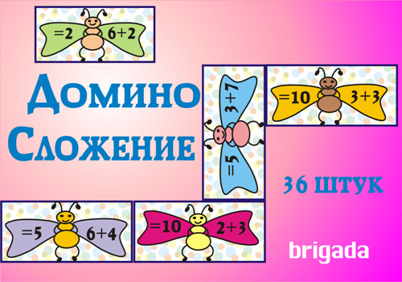

Д/и «Математическое домино»
Цель игры: развитие умения понимать значение действий сложения и вычитания, и математических знаков «+», «-» в пределах десяти; развитие логического мышления, зрительного восприятия.
Задачи:
Образовательные:
-Продолжать знакомить детей с цифрами, закреплять навыки счёта
-учить подбирать к карточке подходящий пример на сложение и вычитание
Развивающие:
-Развивать память, логическое мышление
Воспитательные
-Воспитывать интерес к процессу познания
